Computación cognitiva en Big Data
Manual de usuario
Aplicación: invernadero cognitivo con pH y reporte bilingüe
Integrantes:
[Nombre del integrante 1]
[Nombre del integrante 2]
[Nombre del integrante 3 (opcional)]
Docente: [Nombre del docente]
Institución: [Nombre de la institución]
Octubre de 2026

1. Para qué sirve
La aplicación monitorea cinco variables de un invernadero (temperatura, humedad del aire, humedad del suelo, luz y pH), dice si cada una está en rango para el cultivo elegido, muestra la tendencia, avisa de lecturas que parecen un error de sensor y escribe un reporte con recomendaciones en español o en inglés.

2. Requisitos e instalación
- Python 3.9 o superior con Tkinter (incluido en la instalación normal de Windows y macOS).
- Librerías: pip install numpy matplotlib
- Ejecución: python invernadero_cognitivo_gui.py

3. La pantalla
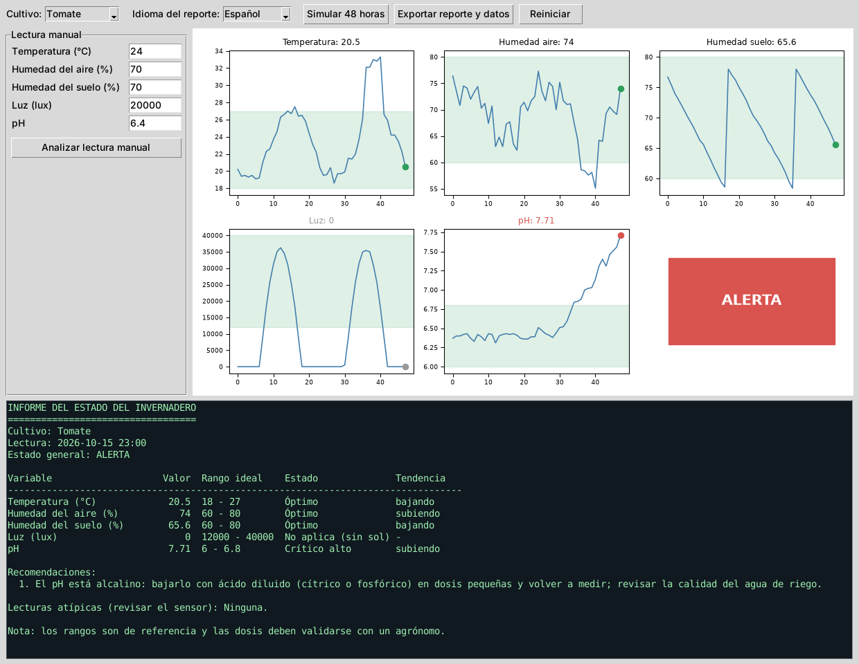
Figura 1. Pantalla principal con una simulación de 48 horas.
Elemento | Función
Cultivo | Tomate, lechuga o fresa. Cambia los rangos ideales y críticos de cada variable.
Idioma del reporte | Español o English. Cambia el reporte y los títulos de las gráficas y botones.
Simular 48 horas | Genera dos días de lecturas con una ola de calor y un pH que sube.
Exportar reporte y datos | Pide una carpeta y guarda reporte_es.txt, reporte_en.txt y lecturas.csv.
Reiniciar | Borra las lecturas.
Lectura manual | Cinco casillas para escribir una lectura propia y presionar «Analizar lectura manual».
Gráficas | Una por variable. La franja verde es el rango ideal; el punto final cambia de color según el estado.
Cuadro de estado | Verde (óptimo), amarillo (atención) o rojo (alerta) según la peor variable.
Reporte (abajo) | Tabla con valor, rango, estado y tendencia; recomendaciones y lecturas atípicas.

4. Uso paso a paso
Paso 1. Elija el cultivo y el idioma.
Paso 2. Presione «Simular 48 horas». Verá las gráficas y el reporte de la última lectura; hacia el final el pH sale del rango y el estado pasa a alerta.
Paso 3. Cambie el idioma para ver el mismo reporte en inglés.
Paso 4. Para probar una situación propia, escriba valores en «Lectura manual» (por ejemplo temperatura 41, humedad 45 y pH 5,4) y presione «Analizar lectura manual». La lectura se agrega a la hora siguiente.
Paso 5. Presione «Exportar reporte y datos» para guardar los informes y las lecturas.

5. Cómo interpretar el reporte
Estado | Significado
Óptimo | El valor está dentro del rango ideal.
Bajo o Alto | Salió del rango ideal pero no del crítico: conviene corregir.
Crítico bajo o alto | Salió del rango crítico: requiere acción inmediata.
No aplica | La luz solo se evalúa entre las 8:00 y las 16:00.
Tendencia | Compara las últimas 6 lecturas: subiendo, bajando o estable.
Lectura atípica | Salto brusco frente a los cambios recientes; revise que el sensor funcione. No se evalúa en luz ni humedad del suelo.

6. Cómo agregar otro cultivo o idioma
Los rangos están en el diccionario CULTIVOS del código: agregue una entrada con el nombre y cuatro valores por variable (mínimo ideal, máximo ideal, mínimo crítico y máximo crítico). Los textos están en el diccionario T: para un nuevo idioma copie la entrada «en», tradúzcala y agregue el nombre del idioma en la lista del selector.

7. Solución de problemas
Problema | Solución
ModuleNotFoundError | Ejecute pip install numpy matplotlib.
La ventana no abre | Verifique que su instalación de Python incluya Tkinter.
Dice «Ingrese solo números» | Use números en la lectura manual; se acepta punto o coma decimal.
La ventana se ve cortada | Maximícela o use una pantalla de al menos 1240 x 960 píxeles.

8. Aviso
Los datos de la simulación son inventados y los rangos son valores de referencia. El sistema recomienda la dirección de una corrección pero no calcula dosis; consulte siempre con un agrónomo.

